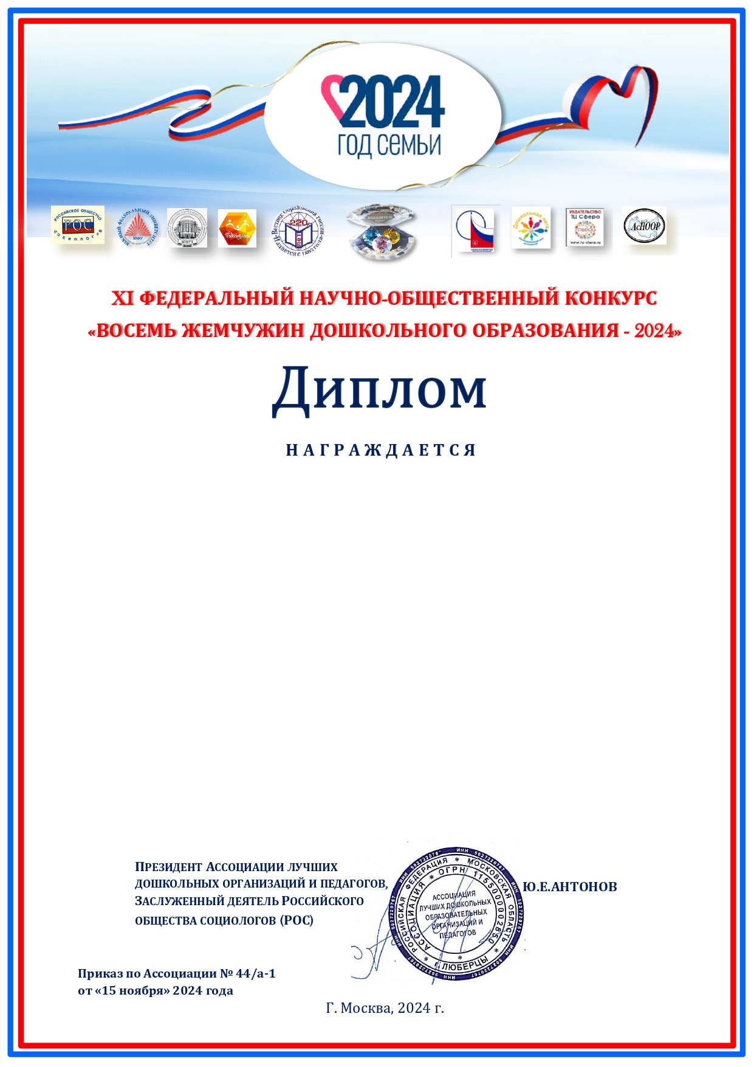

**ПОБЕДИТЕЛЬ**

**в номинации**

**«Патриотическое воспитание в Год семьи»**

**МБОУ СОШ № 1**

**дошкольное отделение «Золотой ключик»**

**г. Подольск Московская область**